**DOCUMENTO CONTROLADO**

|  |  |  |
| --- | --- | --- |
| **Revisão** | **Descrição da Alteração** | **Data** |
| 0 | Liberação de Documento | 00/00/0000 |
|  |  |  |
|  |  |  |
|  |  |  |
|  |  |  |
|  |  |  |
|  |  |  |
|  |  |  |
|  |  |  |
|  |  |  |
|  |  |  |
|  |  |  |
|  |  |  |
|  |  |  |
|  |  |  |
|  |  |  |
|  |  |  |
|  |  |  |
|  |  |  |
|  |  |  |
|  |  |  |
|  |  |  |
|  |  |  |
|  |  |  |
|  |  |  |
|  |  |  |
|  |  |  |
|  |  |  |
|  |  |  |
| A AUTENTICIDADE E INTEGRIDADE DESTE DOCUMENTO ESTÃO GARANTIDAS PELO ORIGINAL DO DOCUMENTO FÍSICO ASSINADO OU CÓPIA CONTROLADA MANTIDOS NO ESCRITÓRIO DA QUALIDADE | | |

|  |  |  |  |
| --- | --- | --- | --- |
| **Elaboração** | Rossicleia da S. Carvalho |  | **Data**  00/00/0000 |
| **Verificação** |  |  |
| **Verificação** |  |  |
| **Aprovação** |  |  |

|  |
| --- |
| **OBJETIVO** |

E garantir um fluxo de recebimentos, seja através da mensuração precisa do risco de crédito ou da rápida recuperação dos ativos em atraso. Com objetivo principal de motivar o devedor a pagar a divida.

|  |
| --- |
| **SIGLAS E DEFINIÇÕES** |

ANS – Agência Nacional de Saúde Suplementar

HPU – Hospital Prontocord Unimed

POP – Procedimento Operacional Padrão

Rede Própria – Recurso físico de propriedade da operadora, ou de sociedade controlada pela operadora, ou ainda, de sociedade controladora da operadora conforme a Resolução Normativa ANS nº 275, 1º de novembro de 2011.

|  |
| --- |
| **RECURSOS** |

Material de expediente, Computador, Sistema UP, Internet, Telefone, E-mail, Maquineta de Cartão de Crédito, Tabelas de Preços, Contratos e Formulários Impressos. Esse material destacado em vermelho é usado para realizar a cobrança?

|  |
| --- |
| **PROCEDIMENTO** |

1. **COBRANÇA PARTICULAR**
2. Faturamento repassa conta fechada e auditada, para entrar em contato com paciente /responsável;
3. Realizar o processo de cobrança através de contato telefônico e e-mail;

O que informar ao paciente/responsável quando entra em contato?

1. Ao passar 03 meses à conta ainda estiver pendente, tirar cópia do processo para encaminhar ao Jurídico; Três meses? Na cadeia cliente fornecedor que foi validade com a tesouraria, diz que após 30 dias é encaminhada para o FINANCEIRO e não jurídico. É bom lembrar que os POP’s são produtos do mapa de processo e da cadeia cliente fornecedor, portanto devem estar embasadas nas mesmas.
2. Após o acerto e fechamento das contas, arquivo é encaminhado mensalmente ao setor SAME;
3. Mensalmente e encaminhado o controle de débitos ao setor financeiro e Administração.

O que é esse controle de débitos? Um relatório? Planilha?

1. **COBRANÇAS DE CONVÊNIOS**
2. Emitir no Sistema Repasse UP a listagem de faturas a receber dos convênios; Criar IDT
3. Realizar o processo de cobrança através de contato telefônico, e-mail;
4. Emitir no site do convênio o número de protocolo de envio ou lote para poder fazer a cobrança; Criar IDT
5. Após enviar o e-mail caso não obtenha retorno entro em contato telefônico; Na letra “b” também é falado em contato telefônico, qual a diferença? Por que citar novamente?

A cobrança é feita de forma diferente entre um convênio e outro? Pois se for de forma diferentes deve-se ter um título para cada convênio que recebe aquela forma de cobrança.

EXEMPlO:

**COBRANÇA DO CONVÊNIO (INSERIR NOME DO CONVÊNIO)**

a) Descrever como é feita a cobrança para esse convênio

b).....

c).....

**COBRANÇA DO CONVÊNIO (INSERIR NOME DO CONVÊNIO)**

a) Descrever como é feita a cobrança para esse convênio

b) ......

c) ......

OBS: Para fazer as cobranças tem que saber: Explicar como faz a filtragem dessas informações antes de iniciar a cobrança ao paciente

1. A data de envio da fatura
2. Número do protocolo de envio ou lote
3. Referente à que período

|  |
| --- |
| **REGISTRO** |

1. Listagem de Faturas a Receber
2. Recibo de Entrega de Arquivo- Protocolo
3. Protocolo de Envio de Lote

|  |
| --- |
| **REFERÊNCIAS BIBLIOGRÁFICAS** |

1. Lei cheque caução; Código Penal Brasileiro 135ª – Lei nº 12653/12 (<https://penalemresumo.blogspot.com.br/2010/06/art-135a-condicionamento-de-atendimento.html>)
2. Código defeso do consumidor; - Lei nº 8.078 (<http://www.planalto.gov.br/ccivil_03/Leis/L8078.htm>)
3. Lei da emissão da nota fiscal eletrônica - Lei nº 9.144 (<http://nfse.manaus.am.gov.br/MA0101/arquivos/Decreto%209144.htm>) Onde essa legislação é aplicada nesse procedimento?
4. Lei de cancelamento da nota fiscal eletrônica - Lei nº 9.144 (Fonte: <http://www.sefaz.am.gov.br/noticias/exibenoticia.asp?codnoticia=7284>) Onde essa legislação é aplicada nesse procedimento?
5. Brasil. Ministério da Saúde. Glossário temático: saúde suplementar / Ministério da Saúde, Agência Nacional de Saúde Suplementar – 2. Ed. Brasília: Ministério da Saúde, 2012. 122 p.

|  |
| --- |
| **ANEXOS** |

**-**

**ANEXO 01- Listagem das faturas a receber**

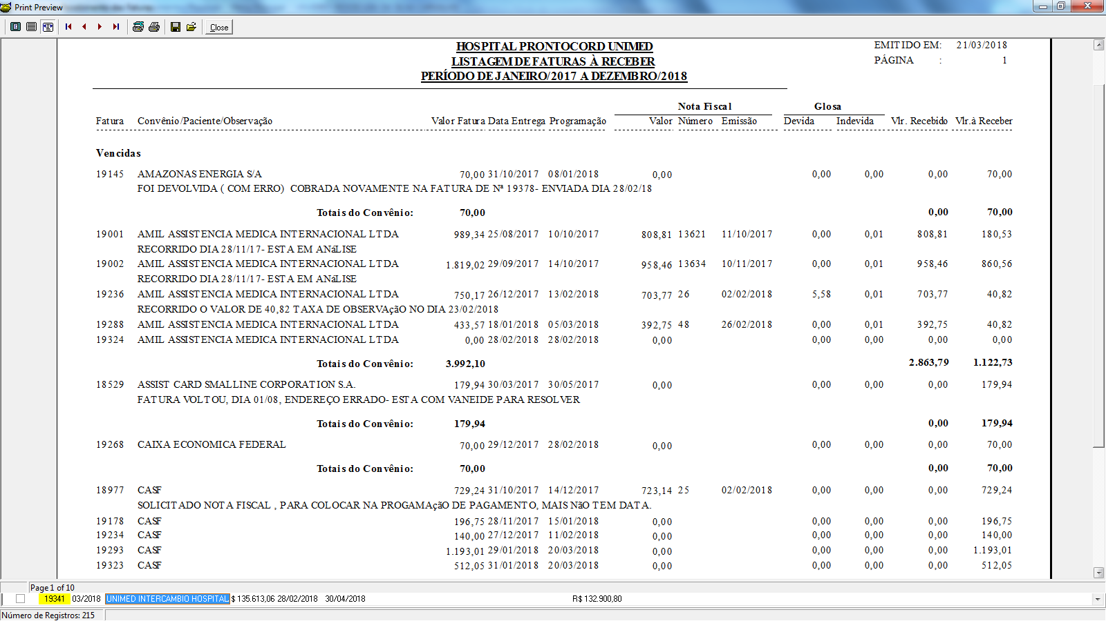

**Anexo 2 - AMIL- Recibo de Entrega de Arquivo- Protocolo**

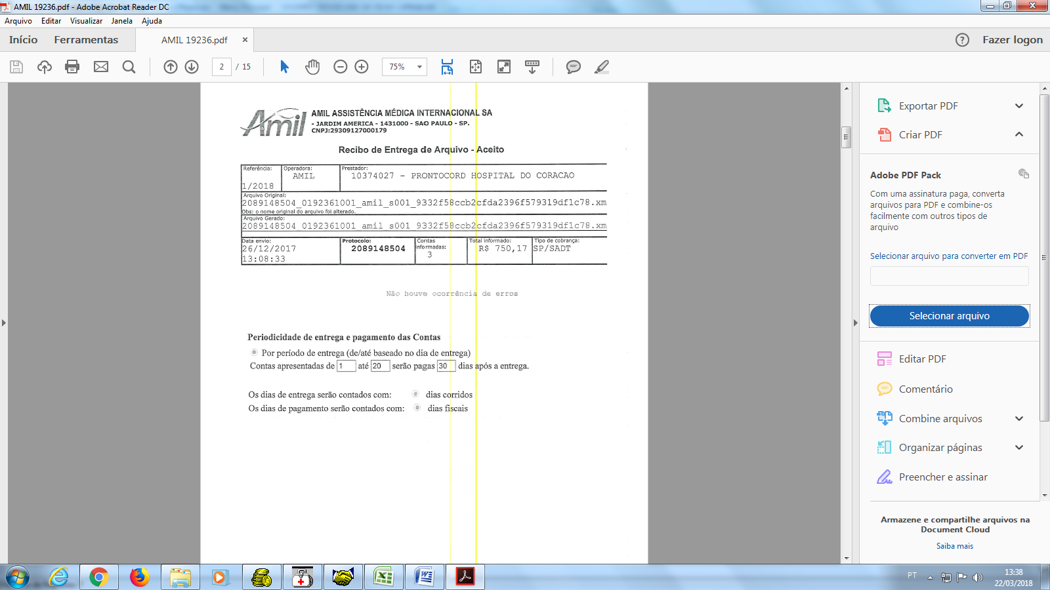

**ANEXO 3- PETROBRAS DISTRIBUIDORA- Recibo de Entrega de Arquivo- Protocolo**

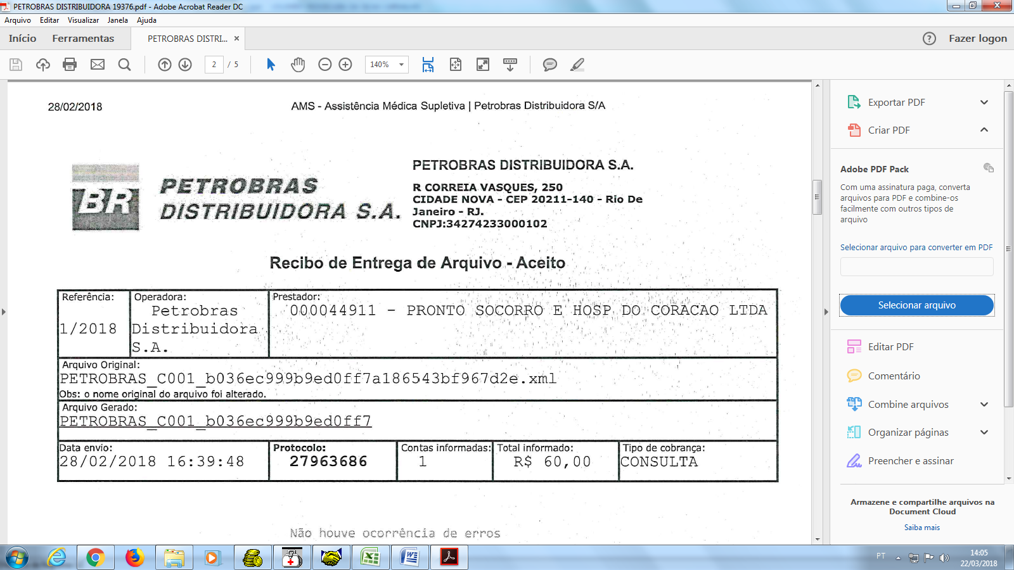

**ANEXO 4- PETROBRAS PETROLEO- Protocolo de Envio de Lote**

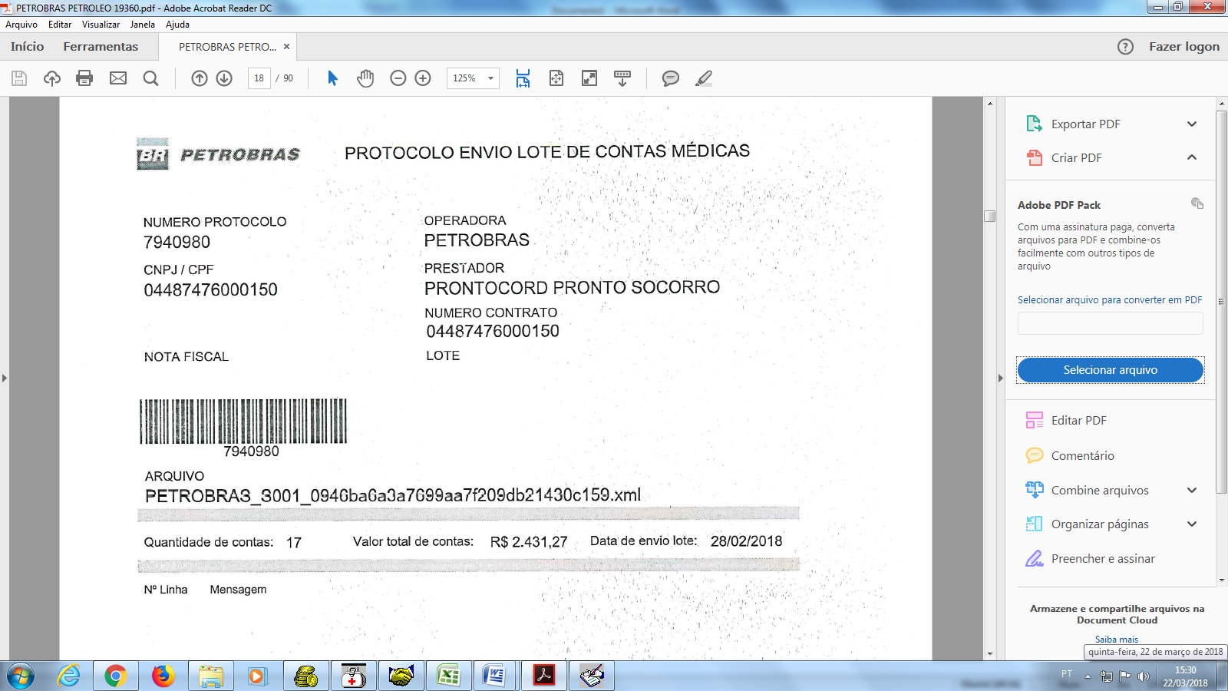

**ANEXO 5- CASF (BASA) - Protocolo de Envio de Arquivo**

